光とCO2変化に着目した脳を活性化させるためのスマートシステム

新　佳幸，小林　秀星，石川　優菜，武藤　我空，望月　友晶，束田　繁洸

（芝浦工業大学附属高等学校）

山岡　佳代，横山　浩司（芝浦工業大学附属中学高等学校）佐々木　毅（芝浦工業大学）

目次

1.はじめに

1．1開発背景

1．2概要

　 1．3．開発環境

1．4．システムの概要

　　　　　　　　　1．4．1．スマートカーテンシステム

　　　　　　　　　1．4．2．CO2濃度警告機

2.コンポーネント

　　２.１．Voice

　２.２．Light

２.３．Judgment

２.４．send

２.５．CO₂

２.６．Base-Value-Judgment

２.７．LED

3.ハードウェアの説明

　　　　3.1部品

　　　　3.2配線

4.参考文献

1.はじめに

1.開発背景

財団法人の日本青少年研究の調査[1]で、日本の高校生の45.1%が授業中居眠りをしていることが分かりました。この課題は学力の向上のために解決すべき課題です。私たちは、この課題を解決するために照度とCO2濃度に着目して、スマートシステムを開発することといたしました。

2.概要

　居眠りを防止する策として、室内の採光量を増加させることやCO₂濃度を低下させることが挙げられます。そこで、我々はカーテンの開閉を自動で行えるIoTデバイスであるSwitchBotカーテン[2]を用いて、照度センサーや音声認識によるカーテンの開閉を行い、光量の調節をします。また、CO2濃度を計測し、その結果をもとに警告を行います。これにより室内を適切な光量にでき、また生徒が部屋の換気の機会を得ることで、脳の活性化につながります。

3.開発環境

　本コンポーネント群の開発環境を以下に示します。

|  |  |
| --- | --- |
| OS | Windows11 |
| RTミドルウェア | **OpenRTM-aist** | |
| Python | 3.9.2 |

4.システムの概要

4．1．スマートカーテンシステム

このシステムは、照度センサーを用いて照度を測定し、その値に応じてカーテンを開閉し、また、マイクを用いて、音声認識をして開閉もできるものです。

　受信がStopされていなかったら照度を測定し、我々が定めた5段階の基準にその値の大小によってカーテンの開閉を指示します。

マイクが音声で「開けて」と認識したらカーテンを開き、「閉めて」と認識したらカーテンを閉める指示を送ります。「Lock」とマイクが認識したら照度の読み取り、マイクの音声認識がともに停止します。

以下がカーテンシステムについてのフローチャートです。

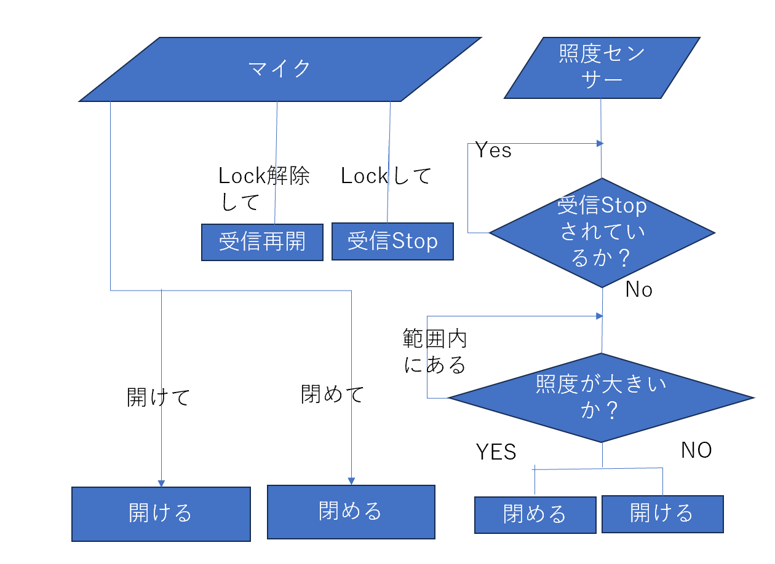

以下がカーテンシステムのコンポーネント図です。

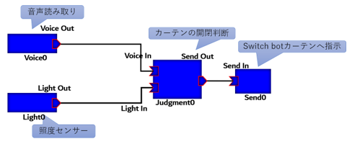

Voiceコンポーネントで音声を認識し、Lightコンポーネントで照度を測定します。その値をもとにJudgmentコンポーネントでカーテンの開閉を判断し、SendコンポーネントでSwitchbotカーテンへ指示します。

4．2．CO2濃度警告機

　このシステムは、CO2濃度センサーを用いてCO2濃度を計測し、その値が高かった場合ライトがつくというものです。

CO2濃度を計測し、受け取ったデータが基準値の1/2を超過すると、LED へと信号が出力され、信号を受け取った赤色 LEDはゆっくりと点滅をします。また、受け取ったデータが基準値を超過した場合、新たな信号が出力され、信号を受け取った赤色 LEDが高速点滅します。利用者が警告を確認した後、利用者の手によって換気が行われ、計測されたデータが基準値または基準値の1/2を下回ると，信号出力が変更・停止され、赤色LEDの点滅段階が変化します。

以下がCO₂警告機についてのフローチャートです。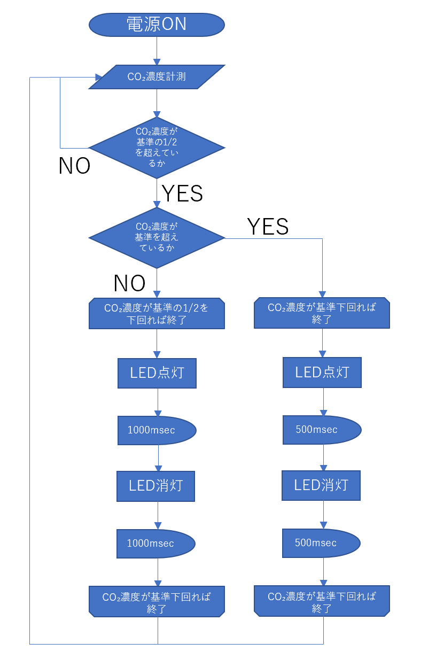

以下がCO2濃度警告機のコンポーネントです。

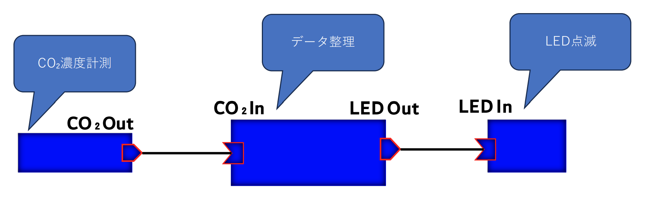

CO2コンポーネントでCO2濃度センサーからの値を認識します。その値をもとにBase-value-judgmentコンポーネントで基準値または基準値の1/2を超過しているか判断し、その結果をLEDコンポーネントに送り、LEDを点滅・消灯させます。

２．コンポーネント

２.１　Voice

Voiceは、マイクが検知した音声を文字に起こすコンポーネントです。本コンポーネントは、アクティブ化するとマイクからの信号を受け取るようになり、Google Speech recognition APIを用いて音声信号を文字に起こします。

また、このコンポーネントを使用するのにPythonにSpeechRecognitionをインストールする必要があります。

|  |  |  |  |
| --- | --- | --- | --- |
|  | 名称 | データ型 | 説明 |
| OutPort | Voice Out | TimedWString | マイクが検知した音声を文字おこししたもの |

２.２　Light

照度センサー（KKHMFのBH1750[3]）が計測した値を出力するコンポーネントです。照度センサーは3.2の配線通りに繋ぎます。

また、このコンポーネントを使用するためにはPythonにadafruit-circuitpython-bh1750をインストールする必要があります。

|  |  |  |  |
| --- | --- | --- | --- |
|  | 名称 | データ型 | 説明 |
| OutPort | Light Out | TimedFloat | 照度センサーで認識した照度 （lux） |

２.３　Judgment

Judgmentはカーテンの開閉を開閉率0%（全開）、25%、50%、75%、100%の5段階で判断するコンポーネントです。

照度の場合は照度が500より小さいと0%,500以上650未満だと25%、650以上800未満だと50％、800以上1050未満だと75％、1050以上だと100％になります。

Voiceの場合は“(カーテン?を)?(全部|すべて)?開(い|け)て”を認識したら0%、を認識したら“(カーテン?を)?(少し|ちょっと)?開(い|け)て”25%、“(カーテン?を)?(少し|ちょっと)?閉(め|じ)て”を認識したら75%,“(カーテン?を)?(全部|すべて)?開(い|け)て”を認識したら100%になります。

|  |  |  |  |
| --- | --- | --- | --- |
|  | 名称 | データ型 | 説明 |
| InPort | Voice In | TimedWString | マイクが検知した音声を文字おこししたもの |
| Light In | TimedFloat | 照度センサーで認識した照度 |
| OutPort | Send Out | TimedShort | カーテンの開閉判断 |

２.４　Send

SendはSwitchbotカーテンに開閉命令を送信するコンポーネントです。

また、このコンポーネントを使用するためにはPython にjson、time、hashlivb、hmac、base64、uuid、requestsをインストールする必要があります。

|  |  |  |  |
| --- | --- | --- | --- |
|  | 名称 | データ型 | 説明 |
| InPort | Send In | TimedShort | カーテンの開閉判断 |

２.５　CO2

CO2はCO2濃度センサー(MH-Z19[4])を用いて室内のCO2濃度を計測するコンポーネントです。CO2濃度センサーは3.2の配線通りに繋ぎます。

また、このコンポーネントを使用するためにはPythonにmh-z19をインストールする必要があります。

|  |  |  |  |
| --- | --- | --- | --- |
|  | 名称 | データ型 | 説明 |
| OutPort | CO2 Out | TimedFloat | CO2センサーが検知したCO2濃度　(ppm) |

２.６　Base-value-judgment

Base-value-judgmentは設定した基準値(2500ppm)またはその二分の一を超過しているか判断するコンポーネントです。

|  |  |  |  |
| --- | --- | --- | --- |
|  | 名称 | データ型 | 説明 |
| InPort | CO2 In | TimedFloat | CO2センサーが検知したCO2濃度 |
| OutPort | LED Out | TimedShort | LEDの点滅判断 |

２.７　LED

　LEDはLEDを点灯、点滅、高速点滅させるコンポーネントです。

また、このコンポーネントを利用するのにPythonにRPi.GPIOをインストールする必要があります。

基準値の二分の一を超過するとLEDはゆっくりと点滅をし、基準値を超過した場合LEDが高速点滅します。また、基準値の二分の一を下回ると，LED からの信号出力が停止され、LEDが消灯します。

|  |  |  |  |
| --- | --- | --- | --- |
|  | 名称 | データ型 | 説明 |
| InPort | LED In | TimedShort | LEDの点滅判断 |

3.ハードウェアの説明

3.1部品

|  |  |
| --- | --- |
| 品目 | 個数 |
| *SwitchBot カーテン | 1個 |
| SwitchBot ハブミニ | 1個 |
| CO2濃度警告機（MH-Z19） | 1個 |
| 照度センサー（BH1750） | 1個 |
| マイク（USBマイクロホン） | 1個 |
| Raspberry Pi | 1個 |

*SwitchBotカーテン

　　…設定はSwitchBotカーテン取扱説明書通りになります。

3.2配線

Raspberry Pi OS、照度センサー、CO2濃度警告機、マイクの配線は以下のとおりです。

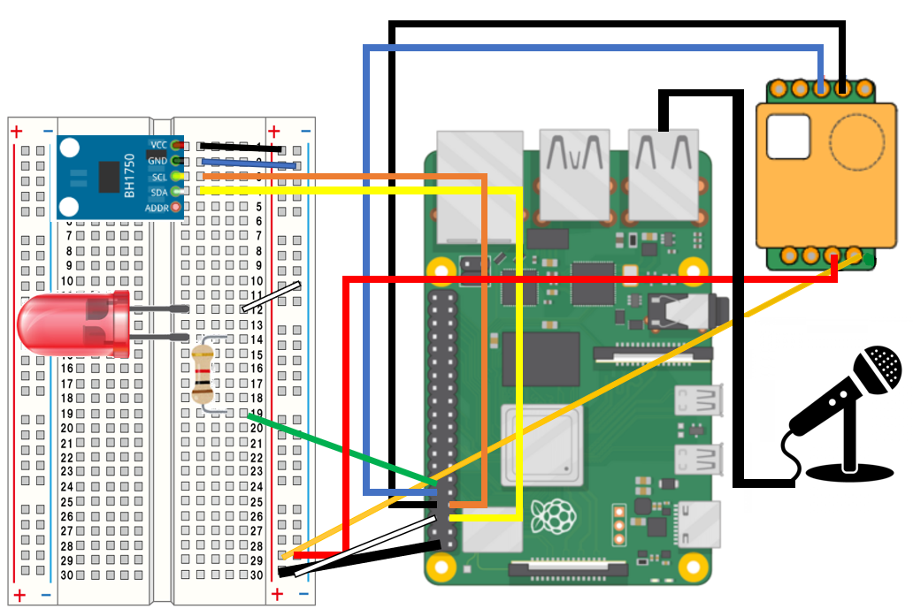

4.参考文献

[1] <https://www.nikkei.com/article/DGXNASDG0704E_X00C10A4000000/>

[2] [スマートフォンでコントロールできるSwitchBot スマートカーテン – SwitchBot (スイッチボット)](https://www.switchbot.jp/pages/switchbot-curtain)

[3] <https://ja.aliexpress.com/item/1005004709607316.html>

[4] <https://akizukidenshi.com/catalog/g/gM-16142/>